Justificativa do Projeto

As unidades armazenadoras de grãos são aquelas destinadas a receber a produção de grãos, conservá-los em perfeitas condições e redistribuí-los posteriormente. São os chamados silos e armazéns.

A qualidade dos grãos **não pode ser melhorada**, apenas preservada durante um bom armazenamento.

Por isso é necessário que você entenda onde armazenar seus grãos ([milho](https://blog.aegro.com.br/cultura-do-milho-semeadura/), [soja](https://blog.aegro.com.br/cultura-da-soja/), café, etc.) para que eles não se deterioram e ocorra perda de valor.

Umidade em excesso, calor e falta de ventilação são alguns dos fatores que afetam a qualidade do grão durante o período de armazenagem. Por isso, solucionar estes problemas já indicam o quão importante é a realização do correto armazenamento de grãos.

Malefícios de não ter um bom armazenamento de grãos

* A falta de limpeza ou a limpeza mal feita, contribui para a ploriferação de fungos e bactérias, além do espaço para armazenamento de grãos.

 

* O controle incorreto de temperatura e umidade ocasiona a perda e qualidade dos grãos.

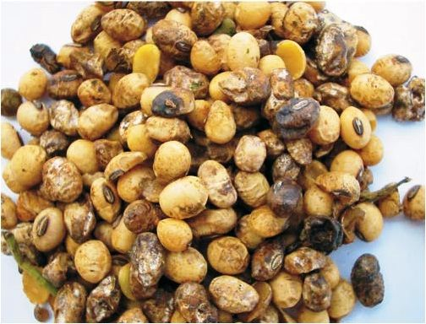

São diversos fatores que ocasionam os malefícos, por isso ter um local de armazenamento de qualidade boa é essencial para os armazéns e silos.